Kallelse till Årsmöte i Svenska 606 Förbundet 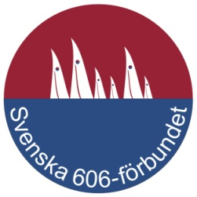
Råå den 9 augusti 2013
Plats: RHSS Klubbhus
Tid: Snararst efter protesttidens utgång
Dagordning vid årsmötet
a) årsmötets öppnande
b) upprop och upprättande av röstlängd
c) val av justeringsman att jämte mötesordföranden justera årsmötets protokoll
d) val av två rösträknare
e) fråga angående mötets behöriga utlysande
f) val av ordförande samt sekreterare för mötet
g) styrelsens verksamhets- och förvaltningsrapport
h) revisionsberättelse
i) fråga om ansvarsfrihet för styrelsen
j) val av ordförande för 1 år
k) val en ledamot för 2 år
l) val av en revisor
m) val av två ledamöter i valnämnd
n) behandling av motioner
o) övriga ärenden vilka styrelsen vill lägga fram för årsmötets beslut
p) fastställande av årsavgift för kommande verksamhetsår
r) övriga frågor
s) årsmötets avslutande

